Belladot lanserer lystfylte hjelpemidler med retrofølelse
Belladot går inn på det norske markedet med en retroinspirert serie med intim hjelpemidler, massasjeoljer og glidemiddel. Serien fører tankene hen til femtitallets pinups, men er tilpasset den moderne, single kvinnen, og det utforskende par. Produktene selges i apotek over hele Norge, og også i nettapotek.
Med et herlig design på forpakningene, og med produktnavn som Bodil, Ester og Ingrid, blåser Belladot liv i intim hjelpemidlene. Med sin nye serie, tar de hjelpemidlene til et nytt nivå. Dette er hjelpemidler man ikke behøver skamme seg over, verken i butikkhyllen eller i hjemmet.
I dag vil vi kjøpe hjelpemidler på en ny måte. De gjemmes ikke lenger unna. Vi finner dem stadig oftere i vanlige forretninger, i en utførelse og form som får oss til å tenke på lek og lyst. Tabuene vi har hatt rundt dette området, er nå definitivt brutt – takket være serier som Sex in the City og NRK’s Trekant. Og nå kommer altså Belladots designserie ut på markedet.
Produktene vil selges i apotek over hele Norge, samt i nettapotek.
Lekre pastellfarger, prikker, striper og hudvennlige materialer, er noen av de spesielle egenskapene som gjør Belladots intim hjelpemidler unike. Selv om produktene er i et morsomt retrodesign, er de tilpasset dagens moderne jenter.
- ”Det är populärt att hoppa på den rådande hemmafrutrenden, och våra förpackningar för visserligen tankarna till femtiotalets pinuppor, men Belladot attraherar den självständiga och fria kvinnan. Vi ser det lite som att vi är kvinnans bästa vän”, sier Christoffer Utbult, ansvarlig for Belladot produktene.
Belladot lanserer ikke bare intim hjelpemidler, men også svenskprodusert glidemiddel og massasjeoljer i trendy dufter og smaker. Også disse forpakningene oser av retrodesign og stil, akkurat som intimhjelpemidlene.
Produktene selges til svært konkurransedyktige priser, og finnes også på det svenske markedet og i nettbutikker.

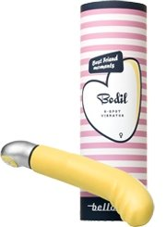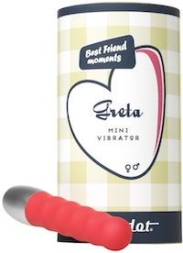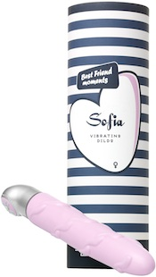

For mer informasjon og høyoppløselige bilder, kontakt:
Terje Skjefstad, ansvarlig Belladot Norge Christoffer Utbult VD Belladot
Mail: terje.skjefstad@strindberg.no christoffer@belladot.com
Tel: 97 66 14 24 +46 31 65 33 04

